Machbarkeitsstudie
Döner Spotted
Version | Autor | QS | Datum | Status | Kommentar
0.1 | Simon Appel | Jan Langela | 16.02.2017 | Draft
0.2 | Matthias Tieber | Jan Langela | 19.02.2017 | Draft
0.3 | Armin Freudenthaler | Jan Langela | 21.02.2017 | Draft
1.0 | Jan Langela | Jan Langela | 22.02.2017 | Finish


Inhaltsverzeichnis

1) Einleitung
Mit unserer App bieten wir unseren Kunden die Möglichkeit mit einem Klick Dönerstände in ihrer Nähe zu finden. Dies ist hilfreich bei einer spontanen Essentscheidung. Man kann auch mithilfe der App Freunde zum Essen einladen.
2) Ist-Zustand
Derzeit befindet sich die App im Entwicklungszustand.
Die Webseite befindet sich in der Konzeptphase.
3) Produktauswahl
3.1 Trendanalyse
Die Kunden verlangen, dass immer neuere Technologien verwendet werden und dass alles schneller abläuft. Man kann davon ausgehen, dass sich die App erfolgreich in den Markt etablieren kann, da es immer mehr Personen geben wird, die nicht viel Zeit haben um etwas zu Essen. Mit unserer App können die Kunden mit wenigen Klicks einen Essensort finden. Da unsere App auch gleichzeitig die Möglichkeit bietet andere Personen zum Essen einzuladen, ist es auch zeitsparender, als extra eine E-Mail schreiben zu müssen.
3.2 Marktanalyse
Unsere App muss sich von den anderen Apps abheben, damit sie verwendet wird. Dies passiert dadurch, dass man andere Personen zum Essen einladen kann. Dies ist bei anderen Apps nicht möglich. Dadurch wird sich unser Produkt im Markt behaupten.
4) Soll-Zustand
4.1 Muss-Ziele
- Hohe Kompatibilität
Doener-Spotted soll mit den Android-Versionen 5.X kompatibel sein. Da es in Android keine Bildschirmauflösung vorgeschrieben wird, muss das Programm mit unterschiedlichen Auflösungen und Bildschirmformaten kompatibel sein. Dies wird mittels einigen verschiedenen Geräten getestet, um eventuelle Änderungen vollziehen zu können.
- Benutzerfreundliche Oberfläche
Die App muss einfach zu bedienen sein, damit jeder Benutzer schnell den nächsten Döner-Stand finden kann. Testpersonen werden mit dem zukünftigen Layout vertraut gemacht, um zu schauen ob es intuitiv bedienbar ist.
- Großer Datenbestand
Die App soll einen großen Datenbestand aufweisen, damit sich die Wahrscheinlichkeit erhöht, einen Dönerstand in der Nähe zu finden. Deshalb werden alle Daten, von den Dönerständen, von www.yelp.at implementiert.
4.2 Kann-Ziele
- Implementierung der App auf einer Website
Falls es sich zeitlich ausgeht, soll die App auch online als Website abrufbar sein. Dadurch kann man auch mit anderen Geräten, als mit einem Smartphone oder Tablette, die Funktionen der App benützen.

- Sicherheit
Alle abgespeicherten Daten, sollen sicher auf einen Server abgespeichert werden. Diese sollen verschlüsselt übertragen werden.

4.3 Nicht-Ziele
- Bestellen per App
Unsere App soll sich ausschließlich mit dem Finden von Döner-läden und ausmachen von Essens-Treffen beschäftigen. Für das Bestellen über das Internet, gibt es schon genug Vertreter die dieses Thema umgesetzt haben.

5) Produktfunktionen
  - Benutzerverwaltung

    - Benutzer registrieren (/LF0010/)
Bei der Erstbenützung der App, soll sich der Benutzer registrieren. Dafür wird ein einmaliger Benutzername, eine E-Mail-Adresse und ein Passwort mit mindestens 8 Zeichen (min. 1 Großbuchstabe, min. 1 Zahl) als Anmeldedaten verwendet.
Nach erfolgreicher Registration sollen alle Dienste der App für den Benutzer erreichbar sein.
Funktion |  | Nutzen | Aufwand | Must  Should  Nice
UseCase |  | Hoch | Mittel | MH
Name | Benutzer registrieren (/LF0010/) | Hoch | Mittel | MH
Art | Anwendungsfall | Hoch | Mittel | MH
Kurzbeschreibung | Bei der Erstbenützung der App, soll sich der Benutzer registrieren. Dafür wird ein einmaliger Benutzername, eine E-Mail-Adresse und ein Passwort mit mindestens 8 Zeichen (min. 1 Großbuchstabe, min. 1 Zahl) als Anmeldedaten verwendet.  Nach erfolgreicher Registration sollen alle Dienste der App für den Benutzer erreich-bar sein. | Hoch | Mittel | MH
Auslöser | Benutzer möchte sich bei der App registrieren | Hoch | Mittel | MH
Ergebnis | Benutzer hat ein eigenes Konto | Hoch | Mittel | MH
Akteure | Neuer Benutzer | Hoch | Mittel | MH
Eingehende Informationen | Benutzername, Passwort und E-Mail | Hoch | Mittel | MH
Vorbedingungen | Benutzer darf noch nicht am System registriert sein | Hoch | Mittel | MH
Nachbedingung | Benutzer kann sich bei der Software anmelden | Hoch | Mittel | MH

    - Benutzer anmelden (/LF0020/)
Nach erfolgreicher Registration (/LF0010/) kann sich der Benutzer anmelden, um auf die App zugreifen zu können. Dafür wird die Eingabe des Benutzernamens und des Passwortes benötigt. Wenn die eingegebenen Daten mit denen die in der Datenbank gespeichert sind übereinstimmen, soll der Benutzer alle Tasks der App ausführen können.
Funktion |  | Nutzen | Aufwand | Must  Should  Nice
UseCase |  | Hoch | Mittel | MH
Name | Benutzer anmelden (/LF0020/) | Hoch | Mittel | MH
Art | Anwendungsfall | Hoch | Mittel | MH
Kurzbeschreibung | Nach erfolgreicher Registration (/LF0010/) kann sich der Benutzer anmelden, um auf die App zugreifen zu können. Dafür wird die Eingabe des Benutzernamens und des Passwortes benötigt. Wenn die eingegebenen Daten mit denen die in der Datenbank gespeichert sind übereinstimmen, soll der Benutzer alle Tasks der App ausführen können. | Hoch | Mittel | MH
Auslöser | Benutzer möchte sich bei der App anmelden | Hoch | Mittel | MH
Ergebnis | User kann Funktionen der App benützen | Hoch | Mittel | MH
Akteure | registrierter Benutzer | Hoch | Mittel | MH
Eingehende Informationen | Benutzername, Passwort | Hoch | Mittel | MH
Vorbedingungen | Benutzer muss registriert sein | Hoch | Mittel | MH
Nachbedingung | Benutzer kann die Funktionen der App benutzen | Hoch | Mittel | MH

    - Benutzer anmelden (/LF0030/)
Nach der Anmeldung (/LF0020/), kann sich der Benutzer wieder abmelden.
Funktion |  | Nutzen | Aufwand | Must  Should  Nice
UseCase |  | Hoch | Mittel | MH
Name | Benutzer abmelden (/LF0030/) | Hoch | Mittel | MH
Art | Anwendungsfall | Hoch | Mittel | MH
Kurzbeschreibung | Nach der Anmeldung (/LF0020/), kann sich der Benutzer wieder abmelden. | Hoch | Mittel | MH
Auslöser | Benutzer möchte sich bei der App abmelden | Hoch | Mittel | MH
Ergebnis | Benutzer kann nicht mehr auf die Funktionen der App zugreifen | Hoch | Mittel | MH
Akteure | angemeldeter Benutzer | Hoch | Mittel | MH
Eingehende Informationen | / | Hoch | Mittel | MH
Vorbedingungen | Benutzer muss angemeldet sein | Hoch | Mittel | MH
Nachbedingung | Benutzer kann sich jederzeit wieder an der App anmelden | Hoch | Mittel | MH

  - Döner suchen
    - Döner per Adresse finden (/LF0110/)
Wenn eine neue Adresse eingetragen wird, wird der Weg-Punkt der Karte zur eingegebenen Adresse gesetzt und alle Läden in der Nähe anzeigt.
Funktion |  | Nutzen | Aufwand | Must  Should  Nice
UseCase |  | Hoch | Mittel | MH
Name | Döner per Adresse finden (/LF0110/) | Hoch | Mittel | MH
Art | Anwendungsfall | Hoch | Mittel | MH
Kurzbeschreibung | Wenn eine neue Adresse eingetragen wird, wird der Weg-Punkt der Karte zur eingegebenen Adresse gesetzt und alle Läden in der Nähe anzeigt. | Hoch | Mittel | MH
Auslöser | Benutzer möchte nach einen Döner Laden suchen | Hoch | Mittel | MH
Ergebnis | Benutzer finden einen Döner-Laden in der Nähe der eingegebenen Adresse | Hoch | Mittel | MH
Akteure | angemeldeter Benutzer | Hoch | Mittel | MH
Eingehende Informationen | Adresse | Hoch | Mittel | MH
Vorbedingungen | Benutzer muss angemeldet sein und eine Adresse eingeben, außerdem muss eine Internetverbindung bestehen | Hoch | Mittel | MH
Nachbedingung | Es kann die Karte mit einer anderen Adresse angezeigt werden | Hoch | Mittel | MH

Döner in der Umgebung finden (/LF0120/)
Sobald die App, nach der Anmeldung, geöffnet wird, öffnet sich eine Karte die deinen Standort und alle Döner-Läden in der Nähe auf der Karte anzeigt.
Funktion |  | Nutzen | Aufwand | Must  Should  Nice
UseCase |  | Hoch | Mittel | MH
Name | Döner per Adresse finden (/LF0120/) | Hoch | Mittel | MH
Art | Anwendungsfall | Hoch | Mittel | MH
Kurzbeschreibung | Sobald die App, nach der Anmeldung, geöffnet wird, öffnet sich eine Karte die deinen Standort und alle Döner-Läden in der Nähe auf der Karte anzeigt. | Hoch | Mittel | MH
Auslöser | Benutzer möchte nach einen Döner Laden suchen | Hoch | Mittel | MH
Ergebnis | Benutzer finden einen Döner-Laden in der Nähe der eingegebenen Adresse | Hoch | Mittel | MH
Akteure | angemeldeter Benutzer | Hoch | Mittel | MH
Eingehende Informationen | Benutzer Position | Hoch | Mittel | MH
Vorbedingungen | Benutzer muss angemeldet sein, außerdem muss eine Internetverbindung bestehen | Hoch | Mittel | MH
Nachbedingung | Benutzer kann einen Döner-Laden in seiner Umgebung finden | Hoch | Mittel | MH

Döner-Karte filtern (/LF0130/)
Man soll die Möglichkeit haben, die Karte nach bestimmten Kriterien zu filtern, um eine genauere Suche zu gestalten.
Funktion |  | Nutzen | Aufwand | Must  Should  Nice
UseCase |  | Mittel | Mittel | SH
Name | Döner-Karte filtern (/LF0130/) | Mittel | Mittel | SH
Art | Anwendungsfall | Mittel | Mittel | SH
Kurzbeschreibung | Man soll die Möglichkeit haben, die Karte nach bestimmten Kriterien zu filtern, um eine genauere Suche zu gestalten. | Mittel | Mittel | SH
Auslöser | Benutzer möchte nach einen Döner Laden in seiner Umgebung suchen | Mittel | Mittel | SH
Ergebnis | Benutzer finden einen Döner-Laden in seiner Nähe | Mittel | Mittel | SH
Akteure | angemeldeter Benutzer | Mittel | Mittel | SH
Eingehende Informationen | Filter-Informationen | Mittel | Mittel | SH
Vorbedingungen | Benutzer muss angemeldet sein und einen Filter auswählen | Mittel | Mittel | SH
Nachbedingung | Benutzer kann nach einem bestimmten Muster nach einen Döner-Laden suchen | Mittel | Mittel | SH

  - Freunde verwalten
    - Freunde hinzufügen (/LF0210/)
Mann soll über eine Suchleiste Freunde finden können. Diese werden durch den
Benutzernamen gefiltert.
Funktion |  | Nutzen | Aufwand | Must  Should  Nice
UseCase |  | Hoch | Mittel | MH
Name | Freunde hinzufügen (/LF0210/) | Hoch | Mittel | MH
Art | Anwendungsfall | Hoch | Mittel | MH
Kurzbeschreibung | Mann soll über eine Suchleiste Freunde finden können. Diese werden durch den  Benutzernamen gefiltert. | Hoch | Mittel | MH
Auslöser | Benützer möchte einen Freund hinzufügen | Hoch | Mittel | MH
Ergebnis | Benutzer fügt einen Freund zu seiner Freundesliste hinzu | Hoch | Mittel | MH
Akteure | angemeldete Benutzer | Hoch | Mittel | MH
Eingehende Informationen | Benutzername | Hoch | Mittel | MH
Vorbedingungen | Benutzer sollte den Namen des Freundes kennen, damit er danach suchen kann | Hoch | Mittel | MH
Nachbedingung | Ein Freund wird gefunden | Hoch | Mittel | MH

Freundesliste anzeigen (/LF0220/)
Man soll sich eine Liste anzeigen lassen können, die alle Freunde anzeigt, die Online und Offline sind.
Funktion |  | Nutzen | Aufwand | Must  Should  Nice
UseCase |  | Mittel | Gering | MH
Name | Freundesliste anzeigen (/LF0220/) | Mittel | Gering | MH
Art | Anwendungsfall | Mittel | Gering | MH
Kurzbeschreibung | Man soll sich eine Liste anzeigen lassen können, die alle Freunde anzeigt, die Online und Offline sind. | Mittel | Gering | MH
Auslöser | Benutzer möchte sich seine Freunde anzeigen lassen | Mittel | Gering | MH
Ergebnis | Benutzer sieht alle Freunde, die On-, und Offline sind | Mittel | Gering | MH
Akteure | angemeldeter Benutzer | Mittel | Gering | MH
Eingehende Informationen | / | Mittel | Gering | MH
Vorbedingungen | Benutzer muss Freunde haben und sich diese anzeigen lassen wollen | Mittel | Gering | MH
Nachbedingung | Benutzer hat einen Überblick über all seine Freunde | Mittel | Gering | MH

Freunde entfernen (/LF0230/)
Man soll aus der Freundesliste Freunde entfernen können.
Funktion |  | Nutzen | Aufwand | Must  Should  Nice
UseCase |  | Mittel | Gering | MH
Name | Freunde entfernen (/LF0230/) | Mittel | Gering | MH
Art | Anwendungsfall | Mittel | Gering | MH
Kurzbeschreibung | Man soll aus der Freundesliste Freunde entfernen können. | Mittel | Gering | MH
Auslöser | Benutzer möchte einen Freund entfernen | Mittel | Gering | MH
Ergebnis | Benutzer entfernt einen Freund | Mittel | Gering | MH
Akteure | angemeldeter Benutzer | Mittel | Gering | MH
Eingehende Informationen | Gelöschter Freund | Mittel | Gering | MH
Vorbedingungen | Benutzer muss Freunde haben, damit er einen entfernen kann | Mittel | Gering | MH
Nachbedingung | Benutzer kann seine Freundesliste verwalten | Mittel | Gering | MH
  - Freunde verwalten
    - Freunde per App einladen (/LF0310/)
Man soll nach erfolgreicher Suche, Freunde auf einen Döner einladen können. Man soll den Döner-Stand, Nachrichtentext, Uhrzeit und Datum für das Treffen angeben. Die eingeladenen Freunde bekommen eine Nachricht zugeschickt die alle wichtigen Daten enthält.
Funktion |  | Nutzen | Aufwand | Must  Should  Nice
UseCase |  | Hoch | Mittel | MH
Name | Freunde per App einladen (/LF0310/) | Hoch | Mittel | MH
Art | Anwendungsfall | Hoch | Mittel | MH
Kurzbeschreibung | Man soll nach erfolgreicher Suche, Freunde auf einen Döner einladen können. Man soll den Döner-Stand, Nachrichtentext, Uhrzeit und Datum für das Treffen angeben. Die eingeladenen Freunde bekommen eine Nachricht zugeschickt die alle wichtigen Daten enthält. | Hoch | Mittel | MH
Auslöser | Benutzer möchte einen Freund auf einen Döner einladen | Hoch | Mittel | MH
Ergebnis | Freund erhält eine Einladung für einen Döner | Hoch | Mittel | MH
Akteure | angemeldete Benutzer | Hoch | Mittel | MH
Eingehende Informationen | Adresse, Nachrichtentext, Uhrzeit und Datum | Hoch | Mittel | MH
Vorbedingungen | Man hat sich einen Döner-Laden ausgesuch, und man hat Freunde die man einladen kann | Hoch | Mittel | MH
Nachbedingung | Ein Freund wird eingeladen | Hoch | Mittel | MH

Einladungen empfangen und bestätigen (/LF0320/)
Angemeldet: Nachdem dich ein Freund auf einen Döner eingeladen hat, soll sich ein kleines Nachrichten Fenster öffnen und die Einladung anzeigen. Man soll die Anfrage mit einem Button annehmen, oder ablehnen können.
Abgemeldet:
Wenn man die App nicht geöffnet hat, soll eine Nachricht am Handy angezeigt wer-den, dass man eine Einladung erhalten hat. Es soll außerdem ein Icon als Eyecat-cher angezeigt werden.
Funktion |  | Nutzen | Aufwand | Must  Should  Nice
UseCase |  | Hoch | Mittel | MH
Name | Einladungen empfangen und bestätigen (/LF0320/) | Hoch | Mittel | MH
Art | Anwendungsfall | Hoch | Mittel | MH
Kurzbeschreibung | Angemeldet: Nachdem dich ein Freund auf einen Döner eingeladen hat, soll sich ein kleines Nachrichten Fenster öffnen und die Einladung anzeigen. Man soll die Anfrage mit einem Button annehmen, oder ablehnen können.  Abgemeldet:  Wenn man die App nicht geöffnet hat, soll eine Nachricht am Handy angezeigt wer-den, dass man eine Einladung erhalten hat. Es soll außerdem ein Icon als Eyecat-cher angezeigt werden. | Hoch | Mittel | MH
Auslöser | Freund möchte dich auf einen Döner einladen | Hoch | Mittel | MH
Ergebnis | Man erhält eine Einladung | Hoch | Mittel | MH
Akteure | Freund und man selber | Hoch | Mittel | MH
Eingehende Informationen | / | Hoch | Mittel | MH
Vorbedingungen | Benutzer muss dich in seiner Freundesliste haben, und alle wichtigen Informationen in die Einladung eingetragen haben | Hoch | Mittel | MH
Nachbedingung | Man erhält eine Einladung, die man Annehmen oder ablehnen kann | Hoch | Mittel | MH

6) Machbarkeit
6.1) TECHNISCHE MACHBARKEIT
Im Rahmen der Technischen Machbarkeitsanalyse wurden folgende Risiken identifiziert:
6.1.1 Externe Datenbanken
Das wir auf externe Datenbanken zurückgreifen um die Größe des Datenbestandes zu vergrößern, ist ein Risiko, da diese eventuell nicht mehr gewartet und erweitert werden und so die Datenstände in unserer App veralten. Eine potentielle Lösung wäre ein Wechsel auf einen anderen Anbieter mit neuwertigeren Datenbeständen.
6.1.2 Google Maps Dienste
Würden die Google Maps Dienste eingeschränkt verfügbar sein, wäre so die gesamte App nicht mehr nutzbar.
6.2) WIRTSCHAFTLICHE MACHBARKEIT
6.2.1 Personalaufwand
Es muss sehr viel Software implementiert und ein Server konfiguriert werden. Dies braucht einiges an Zeit, aber da wir mit 4 Arbeitern agieren, brauchen wir nur 3 Monate. Die Personalkosten belaufen sich auf 0 €, da dies ein schulisches Projekt ist.
6.2.2 Materialaufwand
Alle nötigen Materialien sind vorhanden und können verwendet werden. Dadurch entstehen nur Stromkosten die sich auf 0 € belaufen, da wir den Strom in der Schule nicht zahlen müssen.

6.2.3 Investitionsaufwand
Es muss nichts investiert werden, da alles Nötige vorhanden ist.
6.2.4 Nutzen
Das System wird von den Projektbeteiligten verwaltet werden und die Webseite wird für alle Personen offen sein. Falls zu einem späteren Zeitpunkt Werbung implementiert wird, wird Gewinn erwartet.
6.2.5 Risikoanalyse
Bei diesem Projekt sind Risiken, wie bei jedem anderen Projekt auch, nicht auszuschließen. Einer dieser Faktoren könnte eventuell eine längere, gesundheitlich bedingte Abwesenheit von der Schule sein. Für diesen Fall werden die übrigen Personen den zu bewältigenden Teil übernehmen. Dieser Fall wird hoffentlich relativ selten eintreten.
Ein großer Faktor bei der Umsetzung der Projektziele kann die Teamarbeit sein. Es ist wichtig, dass die Mitarbeiter zusammenarbeiten, da sonst nur alles verzögert wird.
Unsere Arbeit wird Primär und Sekundär abgespeichert, damit sie nicht verloren gehen kann.
Falls wir schneller vorankommen als erwartet, kann schon früher mit der Erstellung der Webseite und damit der Veröffentlichung begonnen werden.
6.2.6 Projekt Umfeldanalyse
Einbeziehung der zukünftigen User in die Gestaltung der App.
Einbeziehung der zukünftigen User in die Funktionen der App.
Einbeziehung der zukünftigen User in die Gestaltung der Webseite.

6.3) Nutzwertanalyse
Es wurde entschieden einen externen Datenbankanbieter zu verwenden um einen möglichst großen Datenbankbestand zu erreichen.
Folgende Punkte werden darin behandelt:
- Beschränkung der Zugriffe
- Vielzahl der Daten
- Einfachheit der Einbindung
- Internationalität
- Anzahl der Funktionen
- Dokumentation
- Community Größe
Aufgrund der Nutzwertanalyse ist ersichtlich, ob das Know-how des Teams für die bevorzugte Lösungsvariante ausreichend ist. Weiteres werden andere Möglichkeiten dem gegenübergestellt.
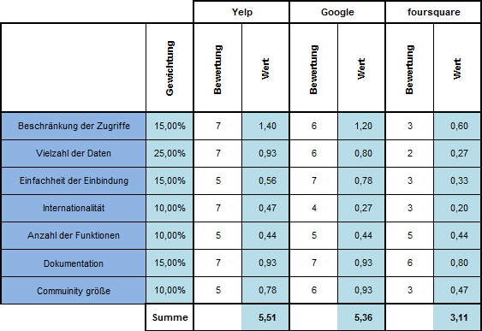
An dieser Analyse kann man erkennen, dass die Datenbank von Yelp am besten für unsere Zwecke wäre.

7) Projektorganisation
Der Grund für dieses Projekt, ist der Auftrag von Herr prof. Rafeiner-Magor.
Der Projektleiter ist Matthias Tieber und das Team besteht noch aus 3 weiteren Programmierern. Die Programmierer sind Armin Freudenthaler, Jan Langela und Simon Appel.
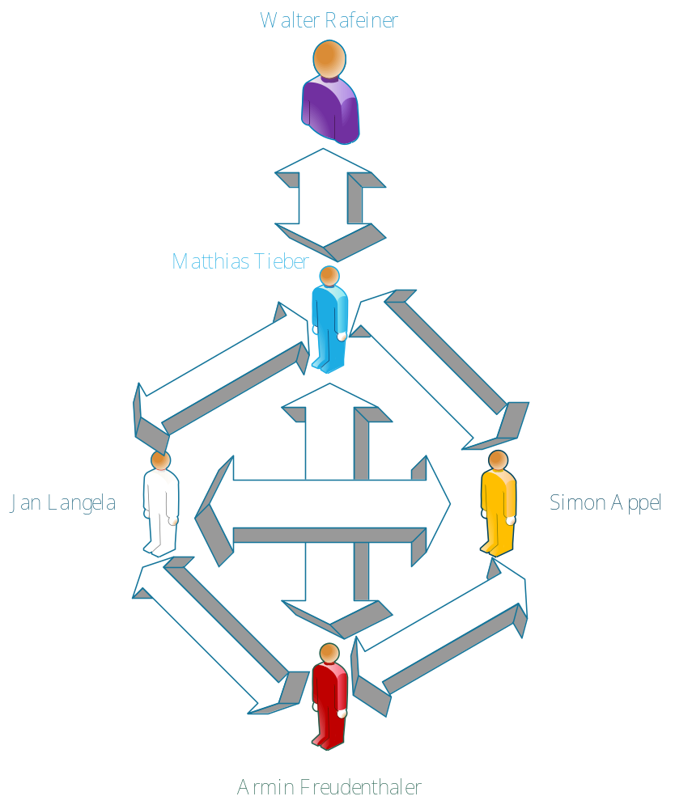

8) Projektplanung
8.1) Projektstrukturplan
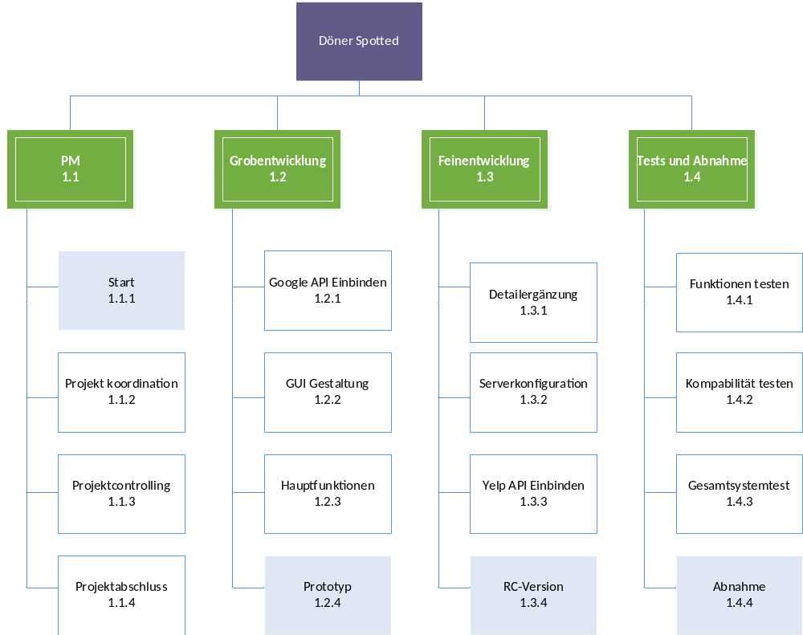
8.2) Meilensteinplan
Meilenstein | Deliverable | Datum
Start | Dokumentation mit allen Informationen | Voraussichtlich Am 14.03.2017
Prototyp | Prototyp der App mit gewolltem Design | Voraussichtlich  Am 10.04.2017
RC-Version | Visualisierung mit kompletter GUI und allen Funktionen | Voraussichtlich  Am 22.05.2017
Abnahme | Fertiges Produkt einsatzbereit | Am 31.06.2017

9) Management Summary:
Für die App Doener Spotted wird eine Datenbank benötigt, außerdem müssen sich die Projektteam Mitglieder mit Android Studio auseinandersetzen, damit die App kreiert werden kann.
Es kommen keine Kosten zu Stande da, dass Projekt innerhalb einer Schulaufgabe abgewickelt wird
Wie bei der Nutzwertanalyse gezeigt, ist die Yelp Datenbank unsere beste Option.
Das komplette Projekt wird 4 – 5 Monate benötigen. Die genauen Termine sind in der Meilensteinplanung ersichtlich.
Alles in Allem kann man sagen, dass das Projekt wirklich gut durchführbar ist, da die Projektteammitglieder genug Zeit haben sich mit Android Studio und My-SQL auseinanderzusetzen.
Obwohl Doener Spotted unser erstes Projekt ist sind wir zuversichtlich, dass wir es schaffen werden

